К. Иванов «Две дочери» (чувашская сказка)
Константин Васильевич Иванов – классик чувашкой поэзии, гордость чувашского народа. Учился в сельской школе, затем в Симбирской чувашской учительской школе, где в последствии работал учителем чистописания и рисования. Природа щедро одарила Константина Иванова талантом: гениальный поэт, переводчик, педагог, художник, фотограф, автор прекрасных стихотворений, стихотворных сказок.

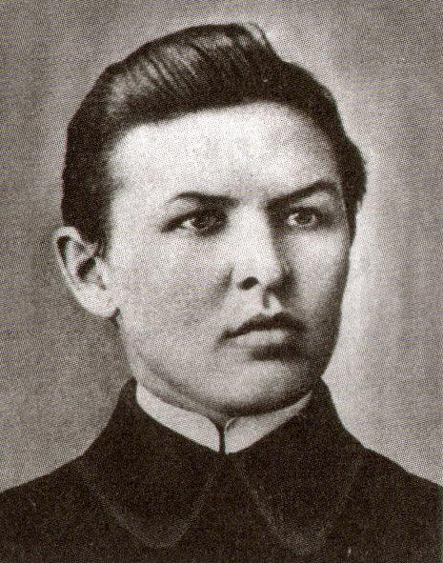
Читать сказку - http://www.chuvrdub.ru/base/base.html?mode=txt&id=837&aut=4

Чувашские народные сказки на русском языке - https://skazkibasni.com/chuvashskie-narodnye-skazki
